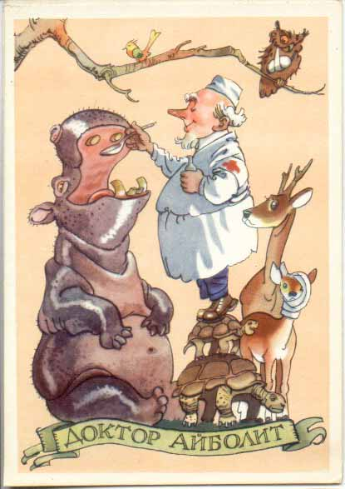
Корь — острое инфекционное заболевание, отличительными особенностями которого является типичная сыпь, а также поражение конъюнктивы глаз и слизистых оболочек верхних дыхательных путей.
Корь является вирусной инфекцией, распространяющейся воздушно-капельным путем. В организм вирус кори попадает через слизистую оболочку верхних дыхательных путей, откуда он с кровью разносится по всему организму. Вирус избирательно повреждает клетки кожи, слизистых оболочек глаз, дыхательного тракта и ротовой полости, что вызывает типичные проявления заболевания.
Источник коревой инфекции — только больной человек, способный к выделению вируса во внешнюю среду начиная с двух последних дней инкубационного периода и заканчивая четвертым днем после начала высыпаний. Люди, не получившие профилактической противокоревой прививки и не болевшие корью, на протяжении всей жизни сохраняют восприимчивость к инфекции, поэтому заболевание способно развиться в любом возрасте.
До начала массового применения противокоревой вакцины 95 % случаев заболевания приходились на детей в возрасте до 16 лет. После широкой вакцинации детей отмечено значительное снижение заболеваемости корью, однако отдельные случаи и ограниченные вспышки отмечались постоянно, а в настоящее время наметилась тенденция к их росту. Полная защита от кори требует проведения иммунизации 94—97 % детей до 15-месячного возраста. Однако такой уровень вакцинации практически неосуществим даже для развитых стран.
Вспышки кори могут отмечаться и среди вакцинированных лиц (67—70 % всех вспышек). Как правило, они характерны для старших возрастных групп (дети школьного возраста, подростки, военнослужащие, студенты и пр.). Природа таких случаев заболевания связана с падением напряженности иммунитета спустя длительный срок (10— 15 лет) после прививки.
Длительность скрытого периода инфекции составляет 9— 11 дней. Введение с профилактической целью иммуноглобулина может способствовать его удлинению до 15—21 дня (иногда и более). Со второй половины скрытого периода могут отмечаться начальные симптомы болезни (снижение массы тела у ребенка до года, вечерний субфебрилитет, незначительный кашель и насморк, отечность нижнего века, покраснение конъюнктив).
Начальный неспецифический период начинается, с повышения температуры тела до 38—39 °С, отмечаются слабость, вялость, снижение аппетита. Кашель приобретает грубый «лающий» характер, насморк и покраснение конъюнктив усиливаются. В этот период врач может выявить специфичный признак кори — мелкие белесоватые пятнышки на слизистой оболочке щек, мягкого и твердого неба, похожие на манную крупу или отруби (пятна Филатова—Коплика).
На 3—4-й день лихорадка несколько снижается, однако с момента появления высыпаний вновь усиливается. То же относится и к признакам поражения дыхательной системы. Период сыпи характеризуется строгой этапностью. Сначала элементы возникают на лице и шее, на 2-й день — на туловище, бедрах, руках, на 3-й день элементы сыпи появляются на стопах и голенях, а на лице уже бледнеют. Как правило, максимальное количество элементов сыпи локализуется на лице, верхней половине грудной клетки и шее.
Сыпь представлена пятнами неправильной формы, слегка возвышающимися в центре над поверхностью кожи. Диаметр пятна обычно не превышает 10 мм, пятна обнаруживают тенденцию к слиянию. Угасание высыпаний начинается на 3—4-й день после их появления, они оставляют после себя буроватую пигментацию, в дальнейшем на лице и туловище в этих местах возникает шелушение.
Типичным признаком кори является конъюнктивит, принимающий в большинстве случаев гнойный характер. Часто отмечается склеивание ресниц по утрам (при просыпании) гнойным отделяемым. Наслоение гнойной инфекции может вызывать развитие воспаления легких. Тяжелым осложнением является поражение центральной нервной системы, которое встречается достаточно редко.
Средства специфического лечения не разработаны. Введение противокоревого иммуноглобулина эффективно только в скрытом периоде, на стадии клинических проявлений лечебным действием он не обладает. При неосложненных формах кори ребенка оставляют в домашних условиях Госпитализация показана при осложненной кори, а также детям из закрытых коллективов.
Основными лечебными факторами при кори являются постельный режим и гигиенический уход за больным. Постель ребенка должна находиться головным концом к окну, чтобы свет не раздражал глаз. Больному необходимы обильное питье (соки, морсы), витаминотерапия, отхаркивающие препараты при сухом навязчивом кашле. В конъюнктивальный мешок закапывают 20%-ный раствор сульфацил-натрия в возрастных дозировках 3—4 раза в день.
При осложненном течении заболевания с присоединившейся бактериальной пневмонией назначают антибиотики

